UNIVERZITA PARDUBICE  
Fakulta elektrotechniky a informatiky

*Název projektu*

Seminární práce z předmětu Databázové systémy II

Pracovní tým:

Baláček D., Nyč R.

V Pardubicích dne 9. 12. 2018

Obsah

Úvod 10

Zadání 11

Uživatelská dokumentace 18

Základní popis používané aplikace 19

Instalace 19

Přístupová oprávnění 19

Použití aplikace 19

Programová dokumentace 20

Datová část 21

Fyzický model dat 21

Číselníky 21

Pohledy 23

Funkce 25

Uložené procedury 28

Spouště 31

Indexy 31

Sekvence 31

Aplikace 32

Použité prostředí 32

Řízení uživatelských účtů 32

Moduly 32

Formuláře 33

Orientace ve zdrojovém kódu 35

Úvod

Toto je dokumentace pro správu databáze pro vysokou školu. Dosavadní model a program uměl spravovat předměty, rozvrhové akce, vyučující, katedry, obory a vazební tabulku obor-předmět. Dokumentace obsahuje jak tuto část, tak část která je přidána vzhledem k novému zadání.

# Zadání

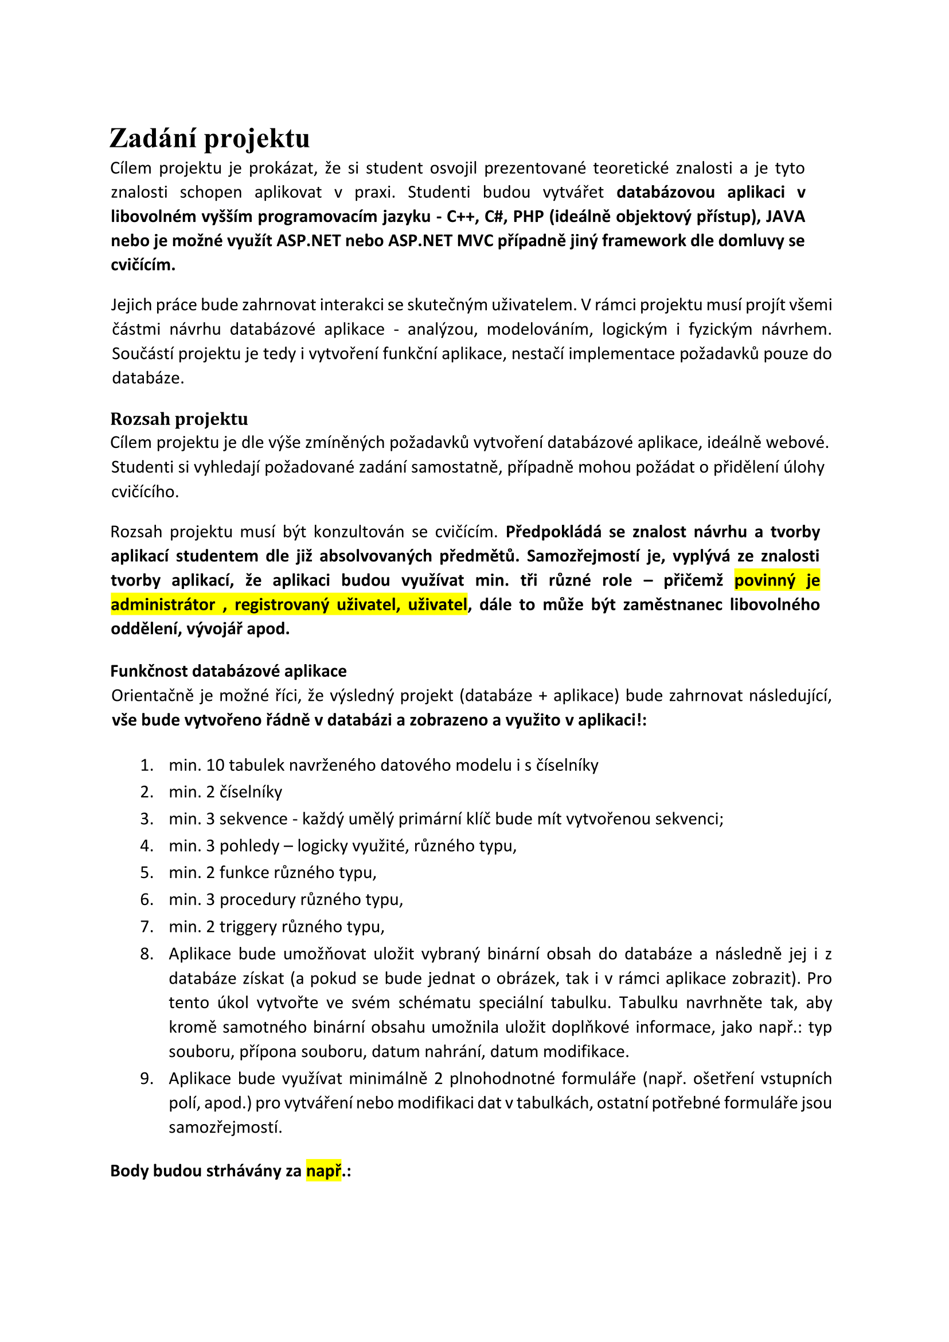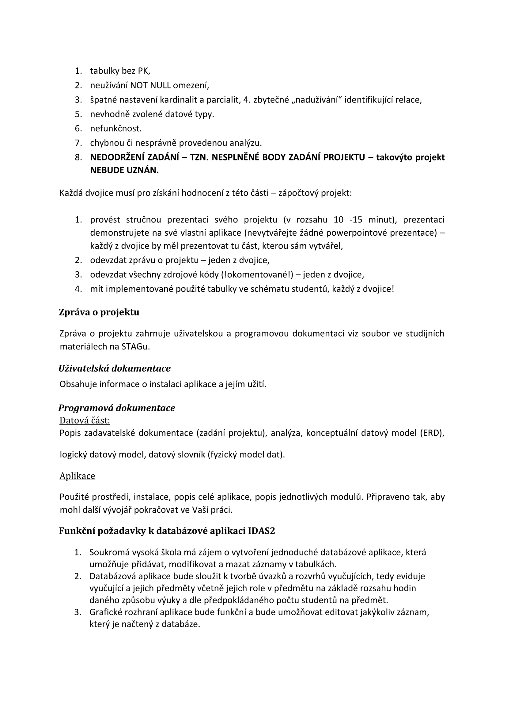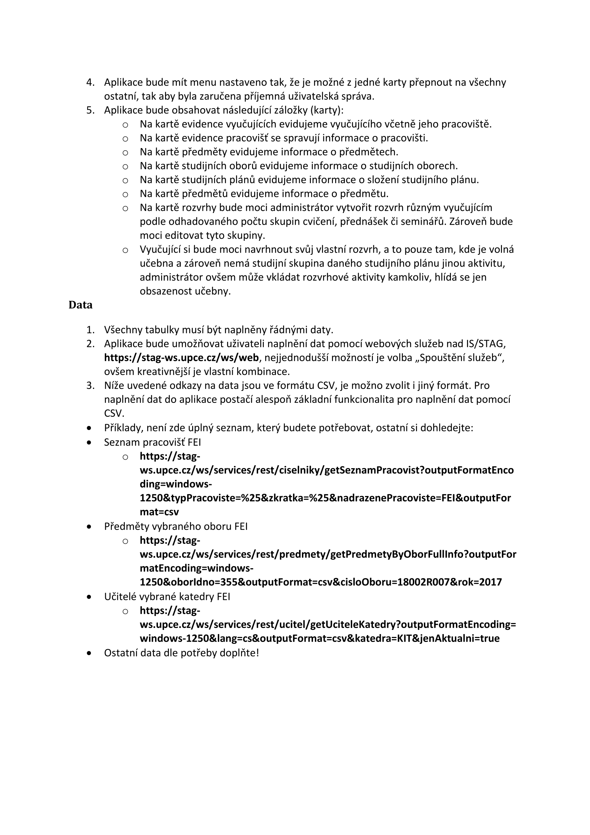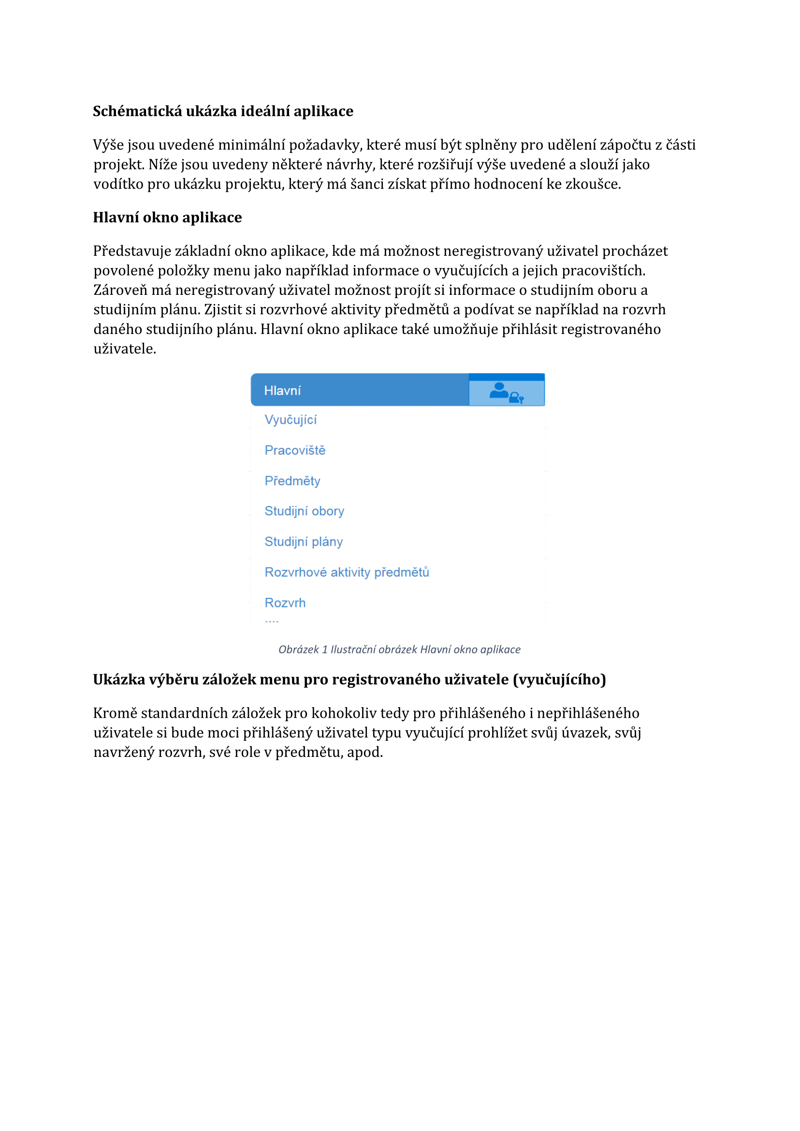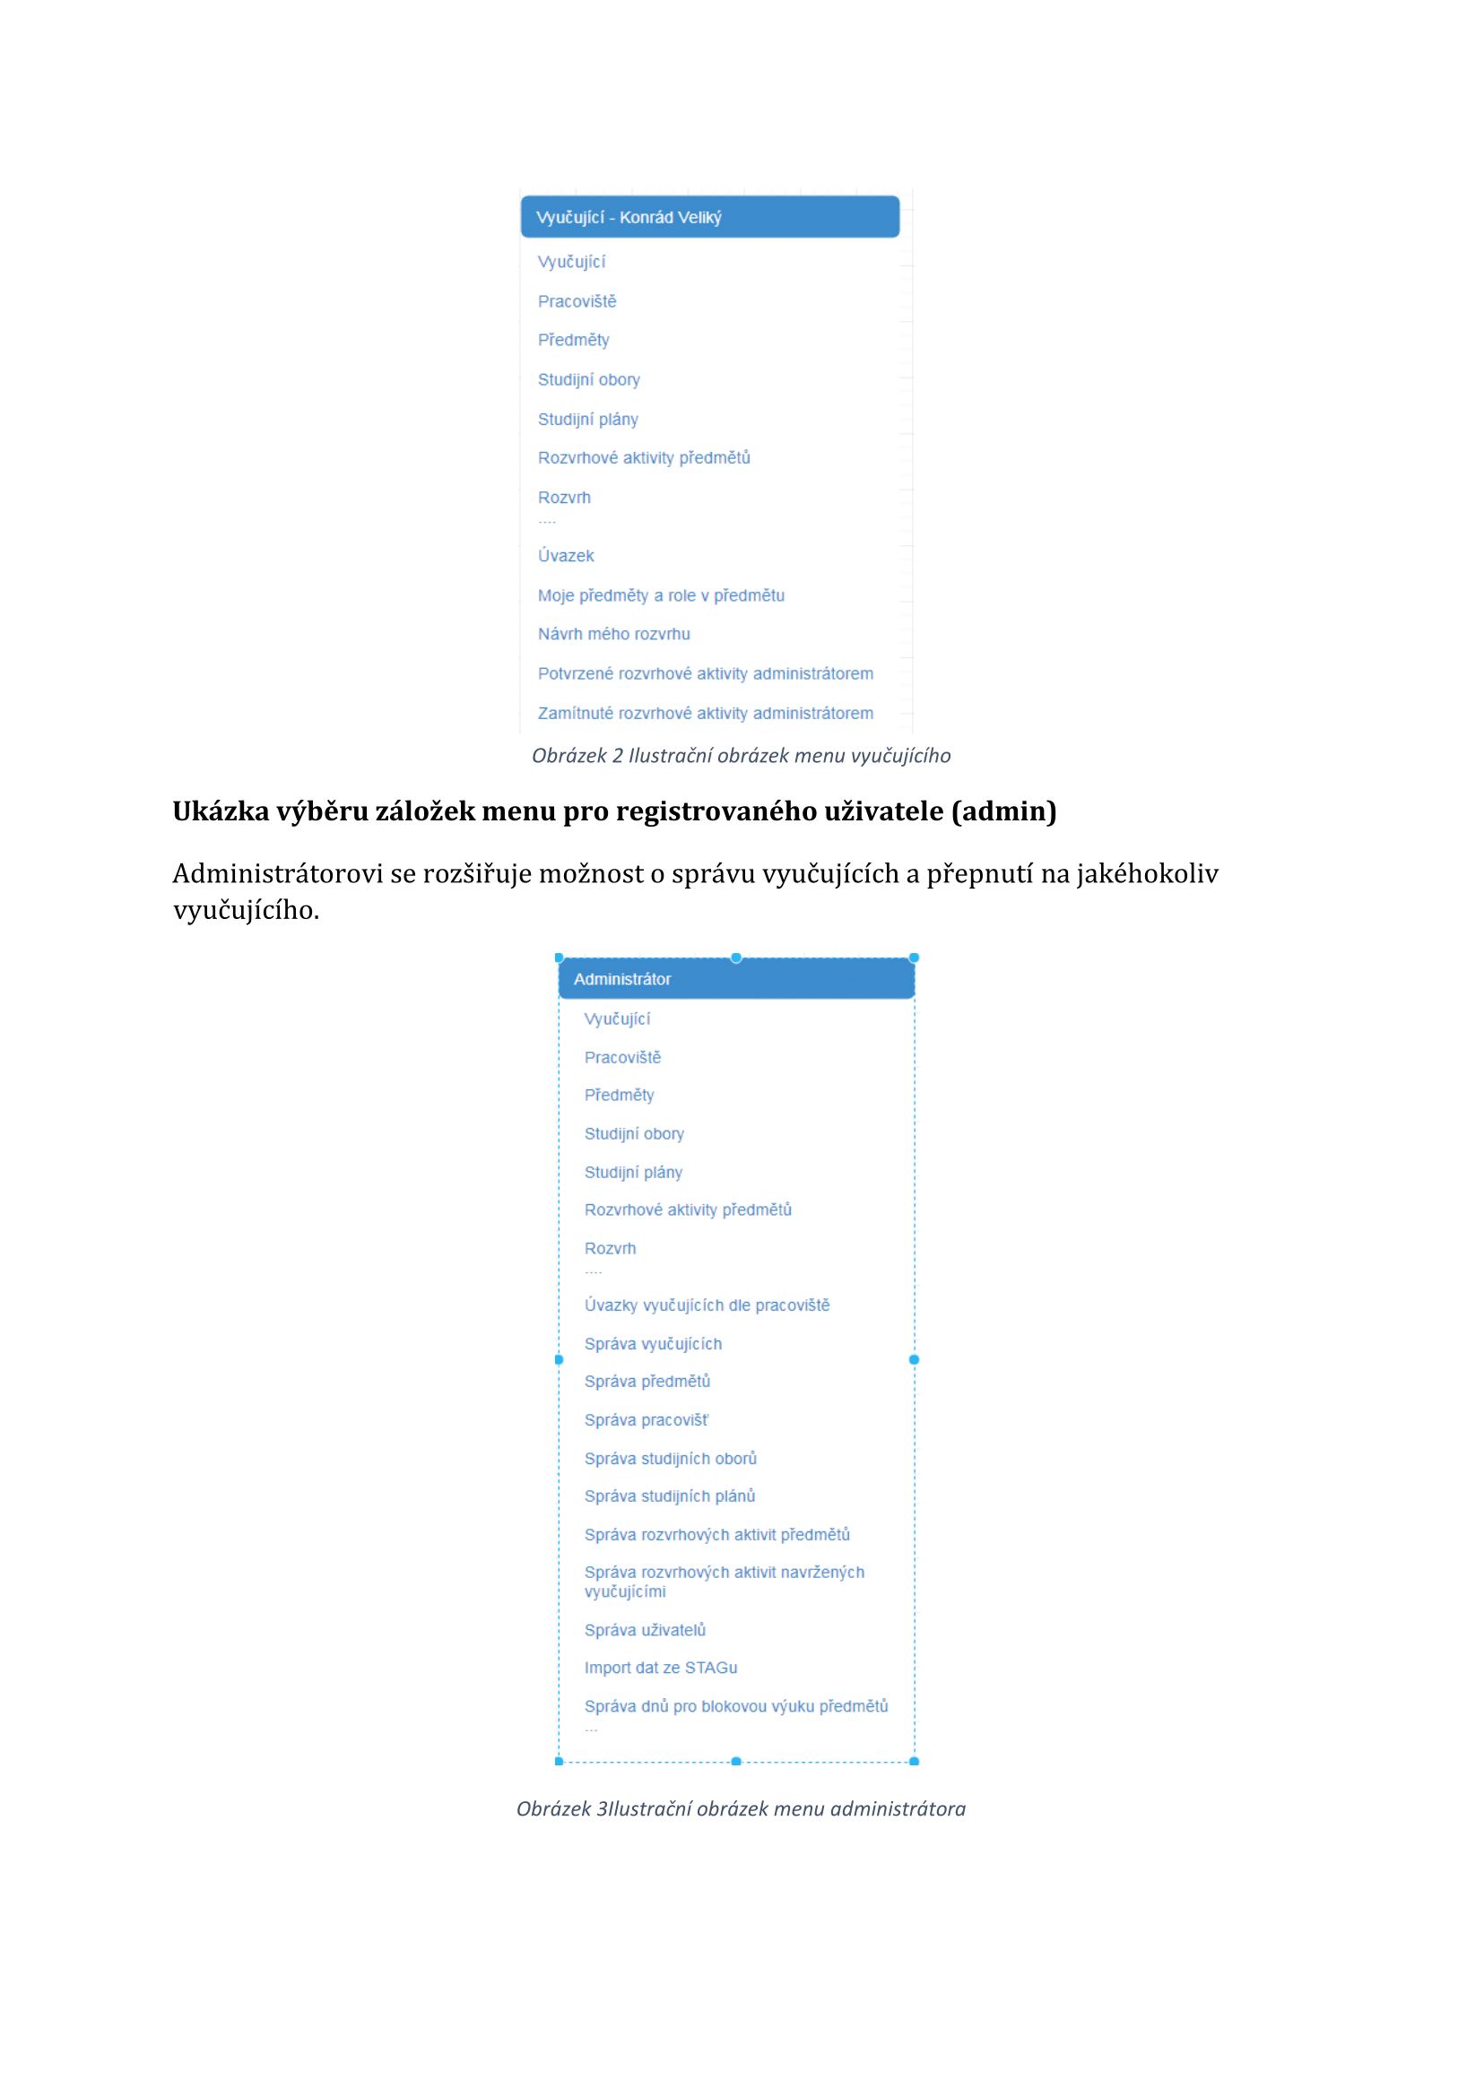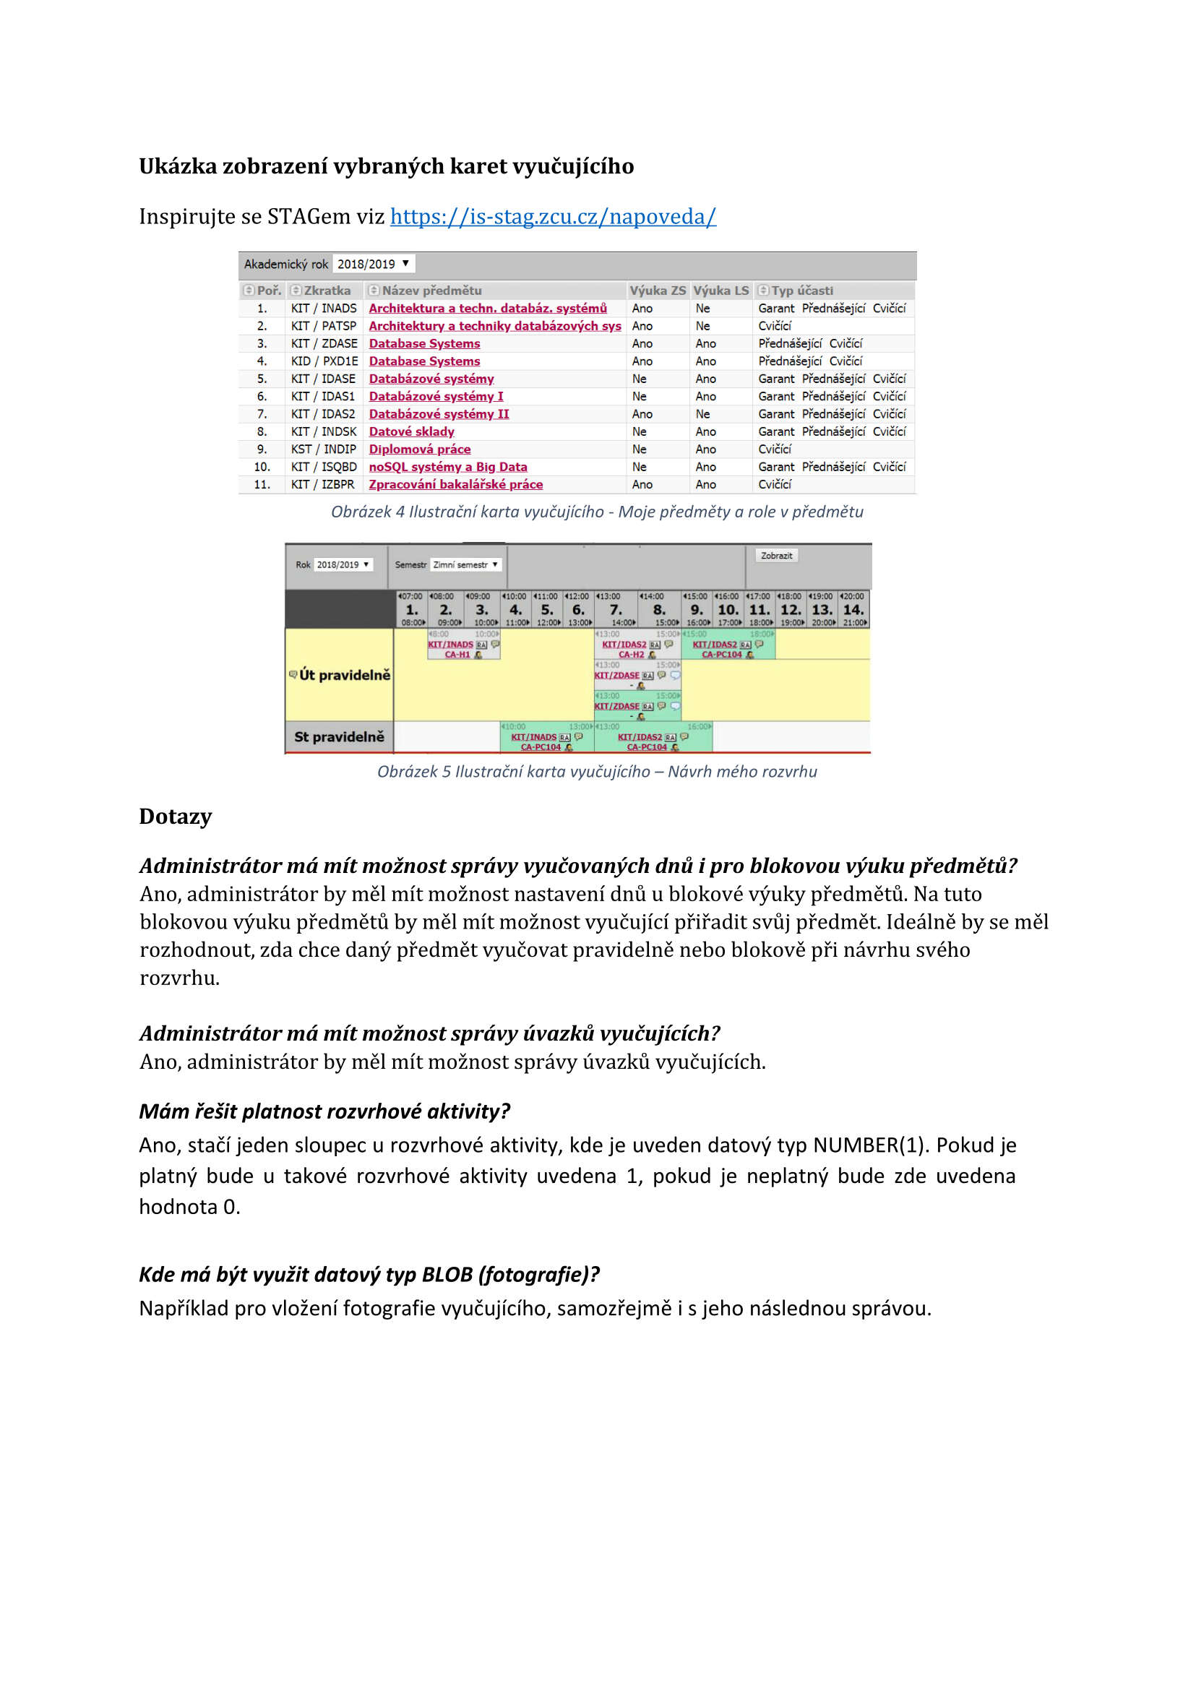

Uživatelská dokumentace

## Základní popis používané aplikace

Aplikace slouží pro úpravu tabulek s uloženými daty v databázi. Samostatně tak slouží pro správu systému pro vysoké školy. Pokud je uživatel administrátorem, může měnit jednotlivé tabulky, schvalovat rozvrhové akce vyučujících a importovat data ze souborů. Vyučující mohou přidávat, upravovat a odebírat rozvrhové akce. Ty po každé změně musí schválit admin. Každý registrovaný uživatel může měnit některé své informace.

Aplikace z důvodu změny zadaní po dokončení a konzultaci datového modelu neobsahuje:

1. studijní plány

## Instalace

Pro spuštění aplikace je potřeba mít nainstalovaný Java virtual machine. Pak stačí spustit soubor .jar.

## Přístupová oprávnění

Role jsou popsány dále v dokumentaci. Pro testovaní byly vytvořeny účty:

* Administrátor (a zároveň ne-vyučující) – jméno: admin heslo: admin
* Vyučující – jméno: reg heslo: reg

## Použití aplikace

Formuláře

Programová dokumentace

# Datová část

## Fyzický model dat

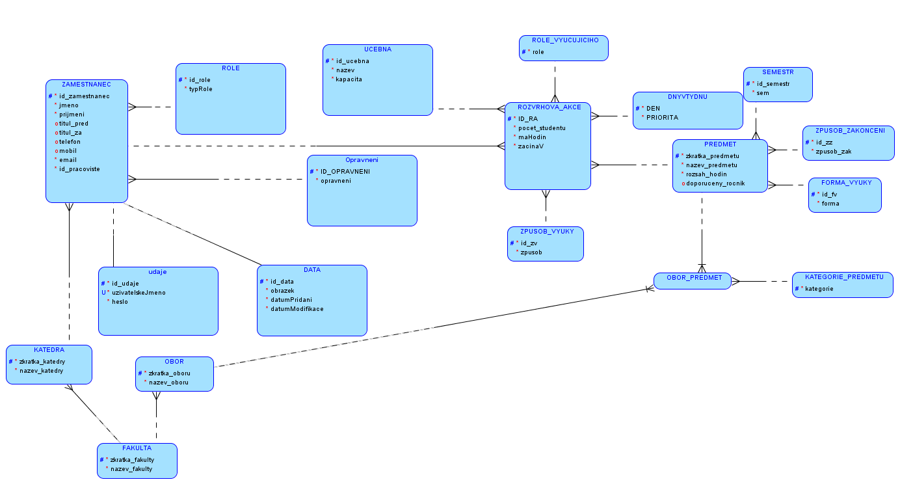

Model zachycuje databázové řešení systému pro vysokou školu.

## Číselníky

* Role
  + 1; Vyučující
  + 2; Správce systému

Role zaměstnance v instituci. Navrhované další role by byly uklízeč, sekretář, …. Pojí se k zaměstnanci.

* Opravneni
  + 1; Administrátor
  + 2; Registrovaný
  + 3; Neregistrovaný

Určuje pravomoce uživatele pro aplikaci. Pojí se k zaměstnanci.

* Zpusob_vyuky
  + 1; Cvičení
  + 2; Seminář
  + 3; Přednáška
  + 21; Jiné

Způsob výuky dané akce. Pojí se s rozvrhovou akcí.

* Role_vyucujiciho
  + Cvičící
  + Přednášející

Role vyučujícího v dané rozvrhové akci. Pojí se s rozvrhovou akcí.

* Dnyvtydnu
  + Pondělí; 1
  + Úterý; 2
  + Středa; 3
  + Čtvrtek; 4
  + Pátek; 5
  + Sobota; 6
  + Neděle; 7

Dny týdne rozvrhové akce s prioritou (podle které se pak řadí v aplikaci pro přehlednost). Pojí se s rozvrhovou akcí.

* Semestr
  + 1; Letní
  + 2; Zimní
  + 3; Oba

Ve kterém semestru je předmět vyučován, pojí se s předmětem.

* Zpusob_zakonceni
  + 1; Zkouškou
  + 2; Zápočtem

Jakým způsobem je předmět zakončen. Pojí se s předmětem.

* Forma_vyuky
  + 1; Prezenční
  + 2; Kombinovaná
  + 3; Distanční

Jakou formou je předmět vyučován. Pojí se s předmětem.

* Kategorie_predmetu
  + A
  + B
  + C

Povinnost předmětu. Pojí se s vazební tabulkou obor_predmet.

## Pohledy

1. Pracoviste

select * from KATEDRA left join FAKULTA on FAKULTA.ZKRATKA_FAKULTY = KATEDRA.FAKULTA_ZKRATKA_FAKULTY;

1. Rozvrhove_akce_ext_view

create or replace view ROZVRHOVE_AKCE_EXT_VIEW as

select r.ID_RA as ID_ROZVRHOVE_AKCE, r.POCET_STUDENTU, r.DENVTYDNU, r.SCHVALENO, r.MAHODIN, r.ZACINAV, r.ROLE_VYUCUJICIHO_ROLE, r.PREDMET_ZKRATKA_PREDMETU as ZKRATKA_PREDMETU, r.ID_ZAMESTNANEC as ID_VYUCUJICIHO, p.NAZEV_PREDMETU, p.DOPORUCENY_ROCNIK, v.ZPUSOB, v.ID_ZV as ID_ZPUSOBU, z.JMENO as JMENO_VYUCUJICIHO, z.PRIJMENI as PRIJMENI_VYUCUJICIHO, z.TITUL_PRED, z.TITUL_ZA, z.TELEFON, z.MOBIL, z.EMAIL, z.KATEDRA_ZKRATKA_KATEDRY, u.nazev as NAZEV_UCEBNY, u.kapacita as KAPACITA_UCEBNY, u.ID_UCEBNA as ID_UCEBNY, s.sem, s.id_semestr from ROZVRHOVA_AKCE r

inner join PREDMET p on r.PREDMET_ZKRATKA_PREDMETU = p.ZKRATKA_PREDMETU

left join SEMESTR s on p.semestr_id_semestr = s.id_semestr

left join ZPUSOB_VYUKY v on r.ZPUSOB_VYUKY_ID_ZV = v.ID_ZV

left join ZAMESTNANEC z on r.ID_ZAMESTNANEC = z.ID_ZAMESTNANEC

left join UCEBNA u on r.ID_UCEBNA = u.ID_UCEBNA;

1. Spojeni_oboru_predmetu_view

select ZKRATKA_OBORU, NAZEV_OBORU, ZKRATKA_PREDMETU, NAZEV_PREDMETU, KATEGORIE_PREDMETU_KATEGORIE, DOPORUCENY_ROCNIK, SEM, ZPUSOB_ZAK, FORMA from OBOR_PREDMET

inner join PREDMET on OBOR_PREDMET.PREDMET_ZKRATKA_PREDMETU = PREDMET.ZKRATKA_PREDMETU

inner join OBOR on OBOR_PREDMET.OBOR_ZKRATKA_OBORU = OBOR.ZKRATKA_OBORU

left join SEMESTR on PREDMET.SEMESTR_ID_SEMESTR = SEMESTR.ID_SEMESTR

left join ZPUSOB_ZAKONCENI ON PREDMET.ZPUSOB_ZAKONCENI_ID_ZZ = ZPUSOB_ZAKONCENI.ID_ZZ

left join FORMA_VYUKY on PREDMET.FORMA_VYUKY_ID_FV = FORMA_VYUKY.ID_FV;

1. Vyuc_view

select z.ID_ZAMESTNANEC as ID_VYUCUJICIHO,z.JMENO,z.PRIJMENI,z.TITUL_PRED,z.TITUL_ZA,z.TELEFON,z.MOBIL,z.EMAIL,z.KATEDRA_ZKRATKA_KATEDRY, o.OPRAVNENI, d.OBRAZEK, d.DATUMPRIDANI, d.DATUMMODIFIKACE from zamestnanec z

left join OPRAVNENI o on z.ID_OPRAVNENI = o.ID_OPRAVNENI

left join ROLE r on z.ID_ROLE = r.ID_ROLE

left join DATA d on z.ID_ZAMESTNANEC = d.ID_ZAMESTNANEC

where r.typrole = 'Vyučující';

1. Zam_view

select z.ID_ZAMESTNANEC,z.JMENO,z.PRIJMENI,z.TITUL_PRED,z.TITUL_ZA,z.TELEFON,z.MOBIL,z.EMAIL,z.KATEDRA_ZKRATKA_KATEDRY, o.OPRAVNENI, r.TYPROLE, d.OBRAZEK, d.DATUMPRIDANI, d.DATUMMODIFIKACE from zamestnanec z

left join OPRAVNENI o on z.ID_OPRAVNENI = o.ID_OPRAVNENI

left join ROLE r on z.ID_ROLE = r.ID_ROLE

left join DATA d on z.ID_ZAMESTNANEC = d.ID_ZAMESTNANEC;

1. Predmet_ext_view

select ZKRATKA_PREDMETU, NAZEV_PREDMETU, DOPORUCENY_ROCNIK, SEMESTR_ID_SEMESTR, ZPUSOB_ZAKONCENI_ID_ZZ, FORMA_VYUKY_ID_FV, SEM, ZPUSOB_ZAK, FORMA, SUM(POCET_STUDENTU) as POCET_STUDENTU from PREDMET

left join SEMESTR on PREDMET.SEMESTR_ID_SEMESTR = SEMESTR.ID_SEMESTR

left join ZPUSOB_ZAKONCENI ON PREDMET.ZPUSOB_ZAKONCENI_ID_ZZ = ZPUSOB_ZAKONCENI.ID_ZZ

left join FORMA_VYUKY on PREDMET.FORMA_VYUKY_ID_FV = FORMA_VYUKY.ID_FV

left join ROZVRHOVA_AKCE on PREDMET.ZKRATKA_PREDMETU = ROZVRHOVA_AKCE.PREDMET_ZKRATKA_PREDMETU group by ZKRATKA_PREDMETU, NAZEV_PREDMETU, DOPORUCENY_ROCNIK, SEMESTR_ID_SEMESTR, ZPUSOB_ZAKONCENI_ID_ZZ,

FORMA_VYUKY_ID_FV, SEM, ZPUSOB_ZAK, FORMA;

## Funkce

1. Dostacujemisto

Vrací boolean. True pokud se studenti dané RA do učebny vejdou, jinak false.

CREATE OR REPLACE FUNCTION dostacujeMisto

(p_pocetStudentu ROZVRHOVA_AKCE.POCET_STUDENTU%TYPE, p_idUcebny UCEBNA.ID_UCEBNA%TYPE)

RETURN BOOLEAN IS

v_jeVolno BOOLEAN := false;

v_kapacita UCEBNA.KAPACITA%TYPE;

BEGIN

SELECT KAPACITA INTO v_kapacita FROM UCEBNA WHERE ID_UCEBNA = p_idUcebny;

v_jeVolno := v_kapacita>=p_pocetStudentu;

RETURN v_jeVolno;

END;

1. Konechodiny

Vrací číslem, kdy končí hodina dané RA.

create or replace FUNCTION konecHodiny (p_idRA ROZVRHOVA_AKCE.ID_RA%TYPE)

RETURN number IS

v_konec ROZVRHOVA_AKCE.ZACINAV%TYPE;

BEGIN

SELECT (MAHODIN + ZACINAV) into v_konec

FROM ROZVRHOVA_AKCE

WHERE ID_RA = p_idRA;

RETURN v_konec;

END;

1. Mavolno

Vrací v boolean zda má vyučující v danou dobu volno či nikoliv.

create or replace FUNCTION maVolno

(p_idZam ZAMESTNANEC.ID_ZAMESTNANEC%TYPE, p_zacatek ROZVRHOVA_AKCE.ZACINAV%TYPE, p_delka ROZVRHOVA_AKCE.MAHODIN%TYPE, p_den ROZVRHOVA_AKCE.DENVTYDNU%TYPE,

p_semestr SEMESTR.SEM%TYPE, p_idUcebny UCEBNA.ID_UCEBNA%TYPE, p_idRA ROZVRHOVA_AKCE.ID_RA%TYPE)

RETURN BOOLEAN IS

v_jeVolno BOOLEAN := true;

v_zacatekDruhe ROZVRHOVA_AKCE.ZACINAV%TYPE;

v_delkaDruhe ROZVRHOVA_AKCE.MAHODIN%TYPE;

v_denDruha ROZVRHOVA_AKCE.DENVTYDNU%TYPE;

v_semestrDruha Semestr.sem%TYPE;

v_jedenVObou BOOLEAN := false;

CURSOR c1 (p_iz in NUMBER, p_iu in NUMBER, p_ira in NUMBER)

IS SELECT ZACINAV, MAHODIN, DENVTYDNU, SEM FROM ROZVRHOVE_AKCE_EXT_VIEW WHERE (ID_VYUCUJICIHO = p_iz OR ID_UCEBNY = p_iu) AND NOT(ID_ROZVRHOVE_AKCE=p_ira);

BEGIN

open c1 (p_idZam, p_idUcebny, p_idRA);

LOOP

FETCH c1 INTO v_delkaDruhe, v_zacatekDruhe, v_denDruha, v_semestrDruha;

EXIT WHEN c1%NOTFOUND;

if((p_semestr = 'Oba') or (v_semestrDruha = 'Oba')) then

v_jedenVObou := true;

else

v_jedenVObou := false;

end if;

if (p_den = v_denDruha) then

if ((p_zacatek BETWEEN v_zacatekDruhe AND (v_zacatekDruhe + v_delkaDruhe - 0.017)) or

((p_zacatek+p_delka - 0.017) BETWEEN v_zacatekDruhe AND (v_zacatekDruhe+v_delkaDruhe - 0.017))) then

if(v_jedenVObou)then

v_jeVolno := false;

elsif(p_semestr = v_semestrDruha)then

v_jeVolno := false;

else

v_jeVolno := true;

end if;

end if;

end if;

END LOOP;

CLOSE c1;

RETURN v_jeVolno;

END;

1. Vratidprihlaseni

Vrátí ID přihlášeného zaměstnance podle vloženého jména a hesla.

create or replace FUNCTION vratIdPrihlaseni (p_us UDAJE.UZIVATELSKEJMENO%TYPE, p_ps UDAJE.HESLO%TYPE)

RETURN ZAMESTNANEC.ID_ZAMESTNANEC%TYPE IS

v_id UDAJE.ID_ZAMESTNANEC%TYPE;

v_ps UDAJE.HESLO%TYPE;

v_psHash UDAJE.HESLO%TYPE;

ex_spatneHeslo EXCEPTION;

BEGIN

SELECT ID_ZAMESTNANEC, HESLO into v_id, v_ps

FROM UDAJE

WHERE UZIVATELSKEJMENO = p_us;

select standard_hash(p_ps, 'MD5') into v_psHash from dual;

IF (v_ps = v_psHash) THEN

RETURN v_id;

ELSE

RAISE ex_spatneHeslo;

END IF;

EXCEPTION

WHEN ex_spatneHeslo THEN

raise_application_error(-20001, 'Zadané heslo není správné');

WHEN NO_DATA_FOUND THEN

raise_application_error(-20002, 'Takové přihlašovací jméno neexistuje');

END;

## Uložené procedury

1. Procedury pro vklad, úpravu a odstranění všech z aplikace upravitelných tabulek – vypíši jen zajímavé
2. Vlozobrazek

Zavede zaměstnanci obrázek. Pokud již fotku zaměstnanec má, upraví údaje, pokud ne, založí nový řádek.

create or replace PROCEDURE vlozObrazek(p_obrazek DATA.OBRAZEK%TYPE, p_idZamestnanec NUMBER)

IS

BEGIN

INSERT INTO

DATA (OBRAZEK, DATUMPRIDANI, DATUMMODIFIKACE, ID_ZAMESTNANEC)

VALUES (p_obrazek, SYSDATE, SYSDATE, p_idZamestnanec);

exception

when DUP_VAL_ON_INDEX THEN

update DATA

set OBRAZEK = p_obrazek, DATUMMODIFIKACE = SYSDATE

where ID_ZAMESTNANEC = p_idZamestnanec;

END;

1. Smazfotku

Smaže řádek s obrázkem.

create or replace PROCEDURE smazFotku

(p_id ZAMESTNANEC.ID_ZAMESTNANEC%TYPE)

IS

BEGIN

delete from DATA WHERE ID_ZAMESTNANEC = p_id;

END;

1. Vlozzamestnance

Vloží uživatele a jeho přihlašovací údaje do databáze. Pokud některý z přihlašovacích údajů chybí, změní oprávnění na „Neregistrovaný“ a nezaloží nový řádek v tabulce přihlašovacích údajů.

create or replace PROCEDURE vlozZamestnance

(p_jmeno VARCHAR2, p_prijmeni VARCHAR2, p_titulPred VARCHAR2, p_titulZa VARCHAR2, p_email VARCHAR2,

p_zkratkaKatedry VARCHAR2, p_opravneni NUMBER, p_idRole NUMBER, p_mobil NUMBER, p_telefon NUMBER,

p_uzivJmeno VARCHAR2, p_heslo VARCHAR2)

IS

v_id ZAMESTNANEC.ID_ZAMESTNANEC%TYPE;

v_idOpr NUMBER;

v_pass VARCHAR2(50);

BEGIN

INSERT INTO ZAMESTNANEC (jmeno, prijmeni,titul_pred,titul_za,

email,katedra_zkratka_katedry, id_opravneni, id_role, mobil,telefon)

VALUES (p_jmeno, p_prijmeni, p_titulPred, p_titulZa, p_email, p_zkratkaKatedry, p_opravneni, p_idRole, p_mobil, p_telefon);

SELECT ID_ZAMESTNANEC INTO v_id FROM ZAMESTNANEC WHERE JMENO = p_jmeno AND PRIJMENI = p_prijmeni AND EMAIL = p_email;

IF (NOT(P_HESLO is NULL) AND NOT(P_UZIVJMENO is NULL)) THEN

select standard_hash(p_heslo, 'MD5') into v_pass from dual;

INSERT INTO UDAJE (UZIVATELSKEJMENO, HESLO, ID_ZAMESTNANEC)

VALUES (p_uzivJmeno, v_pass, v_id);

ELSE

select id_opravneni into v_idOpr from opravneni where opravneni = 'Neregistrovaný';

update zamestnanec

set id_opravneni = v_idOpr

where id_zamestnanec = v_id;

END IF;

END;

1. Upravzamestnance

Upraví uživatele. Pokud jsou uživatelské jméno a heslo jiné než null, znamená to změnu těchto informací a ty se pokusí změnit pokud existují, nebo vytvořit pokud neexistují. Touto metodou nelze heslo nebo jméno smazat.

create or replace PROCEDURE upravZamestnance

(p_id NUMBER, p_jmeno VARCHAR2, p_prijmeni VARCHAR2, p_titulPred VARCHAR2, p_titulZa VARCHAR2, p_email VARCHAR2,

p_zkratkaKatedry VARCHAR2, p_opravneni NUMBER, p_idRole NUMBER, p_mobil NUMBER, p_telefon NUMBER,

p_uzivJmeno VARCHAR2, p_heslo VARCHAR2)

IS

v_pass VARCHAR2(50);

v_idUdaje NUMBER;

BEGIN

UPDATE ZAMESTNANEC

SET JMENO = p_jmeno, PRIJMENI = p_prijmeni, TITUL_PRED = p_titulPred, TITUL_ZA = p_titulZa, TELEFON = p_telefon, MOBIL = p_mobil,

EMAIL = p_email, KATEDRA_ZKRATKA_KATEDRY = p_zkratkaKatedry, ID_OPRAVNENI = p_opravneni, ID_ROLE = p_idRole

WHERE ID_ZAMESTNANEC = p_id;

IF (NOT(P_HESLO is NULL) AND NOT(P_UZIVJMENO is NULL)) THEN

begin

select standard_hash(p_heslo, 'MD5') into v_pass from dual;

select ID_UDAJE into v_idUdaje from udaje where ID_ZAMESTNANEC = p_id;

UPDATE UDAJE

SET UZIVATELSKEJMENO = p_uzivJmeno, HESLO = v_pass

WHERE ID_ZAMESTNANEC = p_id;

exception --pokud udaje existují změní je, pokud ne (uživatel byl původně neregistrovaný) přidá je

when no_data_found then

INSERT INTO UDAJE (UZIVATELSKEJMENO, HESLO, ID_ZAMESTNANEC)

VALUES (p_uzivJmeno, v_pass, p_id);

end;

END IF;

END;

## Spouště

1. Triggery pro kaskádové mazání informací pro každou tabulku vyskytující se u jiné tabulky jako FK

## Indexy

1. DATA__IDX
2. PRIHLASOVACIJMENO_UNIQUE
3. UCEBNANAZEV_UNIQUE
4. UDAJE__IDX
5. ZAMESTNANECEMAIL_UNIQUE

## Sekvence

1. Sekvence automaticky vytvořené pro IDENTIFYING sloupce umělých klíčů.

# Aplikace

## Použité prostředí

K realizaci aplikace je využito prostředí NetBeans, jazyk Java. Pro grafické uživatelské prostředí (dále GUI) je využita technologie JavaFX.

## Řízení uživatelských účtů

Aplikace rozlišuje 3 úrovně oprávnění.

1. Prohlížení

V tomto režimu může uživatel prohlížet hodnoty v databázi, rozvrhy atp.

1. Uživatel

V tomto režimu může uživatel prohlížet data v databázi a upravovat své údaje.  
Pokud je vyučující, tak své rozvrhové akce, každý uživatel pak své osobní informace.

1. Administrátor

Může prohlížet data z aplikace, měnit data ve všech tabulkách, schvalovat rozvrhové akce a importovat z XLM a CSV.

## Moduly

* ISkolniDB.java

Interface pro SkolniDB.

* SkolniDB.java

Implementuje rozhraní ISkolniDB. Slouží pro komunikaci GUI s databází. Nachází se zde metody pro vkládání, úpravu a odebírání dat z DB. Naprostá většina komunikace s DB je řešena zde.

* CsvReader.java

Třída pro import dat z CSV. Po vytvoření instance třídy lze použít metodu na import, která vrací list hodnot z CSV.

* XMLLoader.java

Třídní procedurou na import (kde vstup je cesta k souboru) parsuje vybraný XML soubor a ukládá hned do DB.

* Formuláře

Popsané níže

## Formuláře

Ve všech formulářích je tlačítko „Ok“ commit a tlačítko „Zrušit“ rollback.

* Hlavní menu

GuiFXML.fxml, GuiFXMLController.java

Slouží k základní orientaci po programu a otevření většiny hlavních formulářů.

Registrovaný uživatel má přímo z menu možnost editovat (některé) své informace v DB.

* Vyučující

FXMLVyucujici.fxml, FXMLVyucujiciController.java

Vypisuje vyučující, nebo zaměstnance (podle toho pod jakým tlačítkem se přistupovalo) do tabulky včetně fotky má-li nějakou přiřazenu. Admin má možnost přidat, upravit nebo smazat zaměstnance, přidat anebo smazat zaměstnanci fotku. Pokud formulář ukazuje jen vyučující, může jakýkoliv uživatel zobrazit rozvrhové akce vyučujícího, nebo jaké předměty vyučující vyučuje.

* Předměty

Vypisuje předměty. Admin může předměty přidat, upravit, odebrat nebo importovat (XML). Uživatel může přejít tlačítkem „Obory“ do formuláře zobrazujícího ve kterých oborech a s jakou prioritou je předmět zasazen. Tlačítko Rozvrhové akce zobrazí všechny rozvrhové akce daného předmětu.

* Obory

Vypisuje obory. Admin může obory přidávat, upravovat a odebírat. Uživatel může tlačítkem „Předměty oboru“ vyvolat formulář zobrazující jaké předměty jsou oboru přiřazeny a s jakou prioritou.

* Předměty oboru (obory předmětu)

Tento formulář není přístupný z menu. Podle toho z jakého formuláře je spuštěn ukazuje buď do jakých oborů spadá daný předmět, nebo jaké předměty má daný obor. Admin může tato spojení přidávat, upravovat nebo odebírat.

* Pracoviště

Tento formulář vypisuje katedry a fakulty pod níž spadají. Admin může katedry přidat, upravit, odebrat a importovat (CSV). Uživatel může přejít na formulář vypisující pouze zaměstnance katedry.

* Rozvrhové akce

Tento formulář není zcela přístupný z menu. Podle toho, zda je přistupován z formuláře vyučujících, předmětů či učeben vypisuje rozvrhové akce vyučujícího, předmětu či učeben. Administrátor vidí i neschválené akce, uživatel jen schválené. Admin může rozvrhové akce přidávat, upravovat, odebírat a schvalovat. Pokud jsou rozvrhové akce filtrovány dle vyučujícího nebo učebny, lze zobrazit grafický rozvrh vyučujícího nebo učebny.

Speciálně lze na tento formulář přistoupit z menu, pokud je přihlášený uživatel vyučující. Pak je mu tento formulář zpřístupněn s možností přidávání, úpravy a odebírání rozvrhových akcí, schvalovat akce však musí admin. Vyučující zde vidí i své neschválené rozvrhové akce.

* Učebny

Výpis učeben. Admin může učebny přidávat, upravovat a odebírat. Uživatel může přejít na okno rozvrhových akcí a podívat se, jaké akce v učebně jsou.

* Přihlášení

Tento formulář se zobrazí po připojení do databáze a může být znovu vyvolán z menu (pro změnu uživatele). Slouží k identifikaci uživatele a jeho oprávnění. Pro přístup bez oprávnění je potřeba kliknout na tlačítko „Prohlížet“.

* Import

Formulář pro import ze souboru. Umožňuje zvolit příponu a pak kde se soubor nachází (pak automaticky provede import). Na formuláři jsou tlačítka pro commit a rollback.

* Dialogy
  + DialogChyba.java

Tímto dialogem je ošetřena většina výjimek, ke kterým v programu dochází (dialogem nejsou odchytávány výjimky SQL při importu, neboť by mohl dialog vyskakovat pro každý importovaný řádek, nebo by první neúspěšný řádek přerušil celý import. Při importu se dá očekávat SQL výjimka porušení jedinečnosti).

Dialog je tvořen pouze textovým polem kde je výjimka vypsána a tlačítkem pro zavření dialogu.

* + DialogCommitRollback.java

Při pokusu opustit formulář jiným způsobem než pomocí tlačítek „Ok“, „Zrušit“ nebo ukončením aplikace se otevře tento dialog, který se ptá, co se změnami (či zůstat na stránce, commitovat změny nebo změny rollbackovat). Tento dialog se nezobrazí, pokud v aktivním formuláři nebyly vykonané změny.

* + DialogZobrazRAGraficky.java

Dialog je přístupný pomocí tlačítka z formuláře rozvrhových akcí, pokud je filtrován, aby ukazoval akce vyučujícího či učebny. V dialogu jsou zobrazeny jednotlivé akce, v jaké jsou učebně/kdo je vyučuje, o jaký předmět se jedná a od kdy do kdy akce probíhá.

* + DialogPripojeni.java

Jednoduchý dialog pro připojení do Oracle databáze.

* + Dialogy pro přidání/úpravu

Všechny dialogy pro přidávání se zároveň používají pro úpravu a jsou ve svém principu stejné. Pro editaci textových polí je použit TextField (vyjma telefonních čísel, která jsou čísla), pro editaci číselných hodnot je použit Spinner a pro úpravu hodnot sloužících jako FK je použit ComboBox.

## Orientace ve zdrojovém kódu

Po přihlášení uloží ID uživatele a dle toho nastaví režim programu (proměnná druhProhlizeni defaultně nastavená na „NEREGISTROVANY“ nacházející se v třídě IDAS22018.java). Po přihlášení se aktivuje hlavní menu (dle typu prohlížení a toho zda je uživatel vyučující), odkud se přechází do jednotlivých formulářů, kde jsou připraveny tradiční metody pro přidání, úpravu, odebrání a filtraci.

**Přílohy**

1. Skripty SQL
2. Zdrojové kódy aplikace, grafika, apod. vše v jednom zabaleném ZIPU!
3. Samostatně spustitelná aplikace.
4. Ostatní (libovolné soubory doplňující Vaši tvorbu databázové aplikace či nutné nestandardní doplňky nutné pro spuštění Vaší aplikaci)